TRASA REGAT - Cadet

Trasa zewnętrzna
START - 1 - 2 - 3 - 2 - 3 - 4 - META Dziewczęta
Trasa wewnętrzna
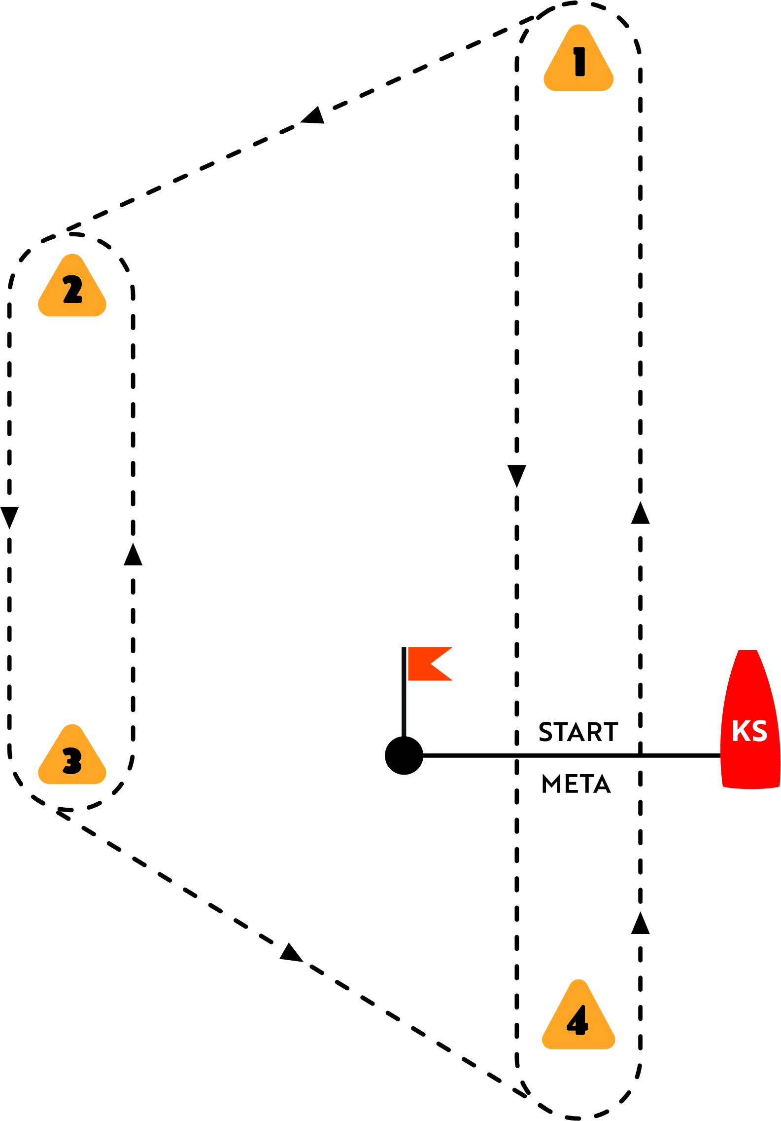
START - 1 - 4 - 1 - 2 - 3 - 4 - META Chłopcy

